桂拍协字[2019]43号

广西拍卖行业协会关于拍卖师变更
网上报送材料要求的通知

各会员单位：
接中国拍卖行业协会《关于试行网上办理拍卖师变更注册单位的通知》，中国拍卖行业协会自2019年8月1日起中拍协全面试行网上办理拍卖师变更注册单位。根据有关拍卖师变更注册的规定，现将拍卖师变更时需提供的材料进一步明确如下，请各拍卖师遵照执行。
一、变更到已组建的企业，需要在中拍网上提供以下材料：
（一）提交拍卖师变更注册申请表。填写申请表时，除签名、日期内容可以手写外，其余内容一律要打印。变更注册申请表可在中拍网（http://caa123.org.cn）的“资料下载”中下载。
（二）拍卖师原注册企业聘用合同复印件，加盖公章。
（三）新调入企业聘用合同或聘用协议复印件，加盖公章。
（四）上传有效期内的合同。
（五）社会养老保险发票、纳税证明、拍卖笔录，以上三项要求只需提供其中一项材料复印件并加盖公章即可；社会保险证明必须由当地社保部门开具，证明中显示社保缴纳单位、缴纳截至时间等关键信息，并有社保部门加盖公章（纳税证明类似）。
（六）离退休拍卖师上传离退休证件即可。
（七）拍卖会资料需要提供拍卖公告、成交确认书、拍卖笔录三部分内容。如果拍卖师提供的是其他单位的拍卖会材料，需要提供两家公司签订的合作协议或联拍协议等证明文件。
二、变更到拟组建的新企业
（一）提交拍卖师变更注册申请表。填写申请表时，除签名、日期内容可以手写外，其余内容一律要打印。变更注册申请表可在中拍网（http://caa123.org.cn）的“资料下载。
（二）拍卖师原注册企业聘用合同复印件，加盖公章。
（三）新调入企业聘用合同或聘用协议复印件。
（四）拟组建新企业名称预先核准通知书复印件或由工商部门发的营业执照复印件，加盖公章。
（五）拍卖师连续三年每年有三场拍卖会笔录，需要注意的是，所有复印件都要加盖公章。变更时当年度的拍卖会笔录无效。
（六）拍卖师执业证书原件、执业注册记录原件。
三、具体需要注意以下事项：
（一）拍卖公告：
1、变更到已成立的拍卖企业，拍卖会材料仅认可上一年度和本年度的材料，逾期无效。
2、变更到拟组建拍卖企业，拍卖会材料仅认可本年度之前连续三年的材料。
3、拍卖公告必须清晰可见，方便中拍协辨识。需要特别注意，目前推荐两种模版：
拍卖公告所在页全版的报纸 + 拍卖公告单独页（带报纸报头，显示“XX报”、发行时间等信息），见图1、图2。
将拍卖公告所在页全版的报纸折叠（显示报纸报头， “XX报”、发行时间等信息），见图3。
（以上样板详见附件）。
以上2种形式的公告必须都加盖企业公章，证明效力。
（二）拍卖笔录
拍卖笔录需要注意以下几点：
1、必须由拍卖师本人签字。
2、如果拍卖会采用网络竞价形式，上传网络竞价表即可，但仍需要拍卖师本人签字。
3、拍卖笔录与拍卖公告等信息要严格一致。
4、流拍需要注明情况说明
（三）提供成交确认书
（四）拍卖师合作协议
1、协议中不得使用“借调”、“借用”等字样。
2、合作协议只能是拍卖师某年某月为其他拍卖师公司主持拍卖会的协议，不能开具一年甚至更长的时间。
3、合作协议必须加盖双方企业公章。
拍卖公告、成交确认书、拍卖笔录三部分内容最好将上传的文件名进行修改，方便审核老师查阅。
（五）所提供的拍卖会材料必须是字迹清晰，页面工整。如果审核老师发现有涂改痕迹，一律退回，严重者将视作假情况进行处罚。
（六）拍卖师可自己在中拍网上查询变更结果，网络变更注册单位工作待中拍协审核通过后，拍卖师可自行在中拍网上打印拍卖师执业记录卡。
四、调入拟组建公司，一年内未成立的，该拍卖师只能调回已经成立的公司，要求在网上上传以下材料：
（一）变更注册单位申请表，有本人签字、调入企业签章即可。
（二）调入、调出企业劳动合同。
（三）个人声明（说明原单位因为什么原因无法在变更注册单位申请表上签章），声明上须有调出企业股东集体签字，，并附有当地省拍协签署意见，加盖公章。
（四）已经到期的名称预告核准书复印件。
（五）备齐以上材料，可不提供拍卖会材料或社保证明。
（六）当年调入筹建企业未成的，正值拍卖师年检期间可调回原公司或是由本协会出具证明参加年检。必须要过完年检期后才能进行变更。所提供的其他材料按照变更去老公司要求一样。
五、在中拍网上传拍卖师变更材料的注意事项：
（一）变更到已组建的拍卖企业，拍卖师变更申请表中省协会的意见栏处可以不用到本协会盖章，直接在网上上传，我协会将在网上直接初审。
（二）变更到拟组建的拍卖企业，自2019年10月1日后由中拍协网上直接审核。
（三）拍卖师在网上上传变更材料后，要时刻关注是否已通过审核，被驳回的要及时根据驳回原因进行修改后再次提交上传，以免耽误变更。
六、以上各项要求请拍卖师严格遵照执行，有疑惑的可以电话到区拍协进行咨询。
办公联系电话：0771-5579044，手机：13607718853；联系人：凌毅

广西拍卖行业协会
二0一九年八月五日

抄送：本会会长、副会长

附件：
图1 全版报纸
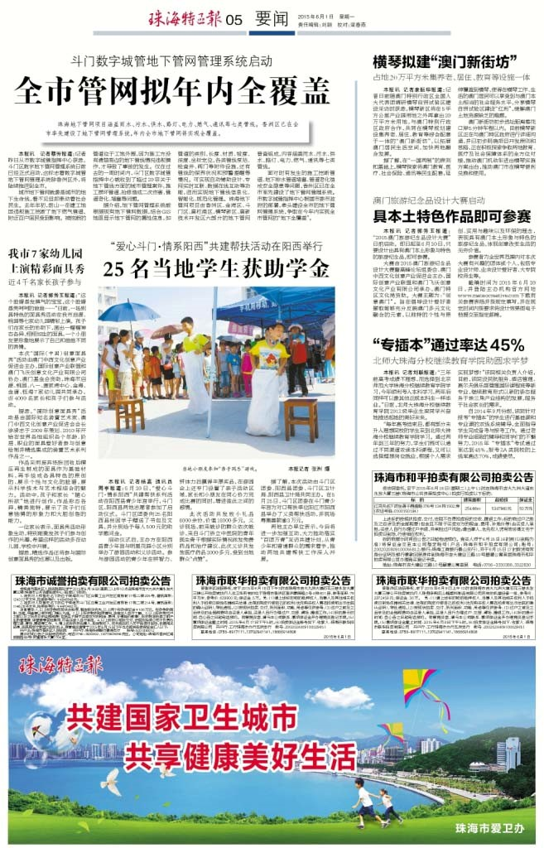

图2 拍卖公告单独页
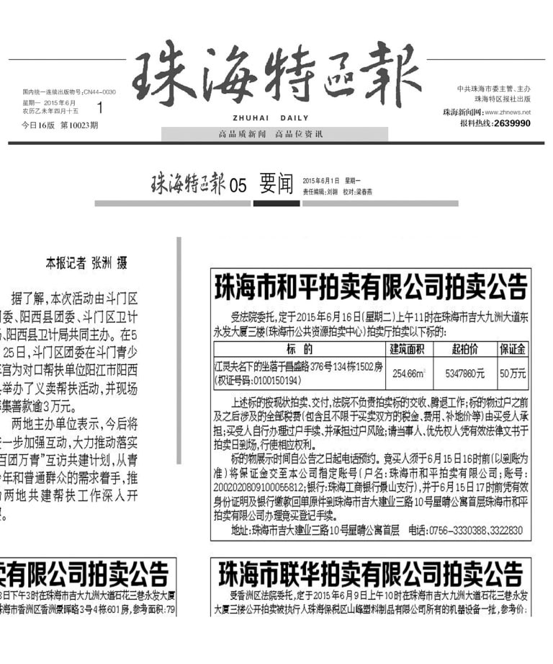

图3 两种报纸折叠样式
